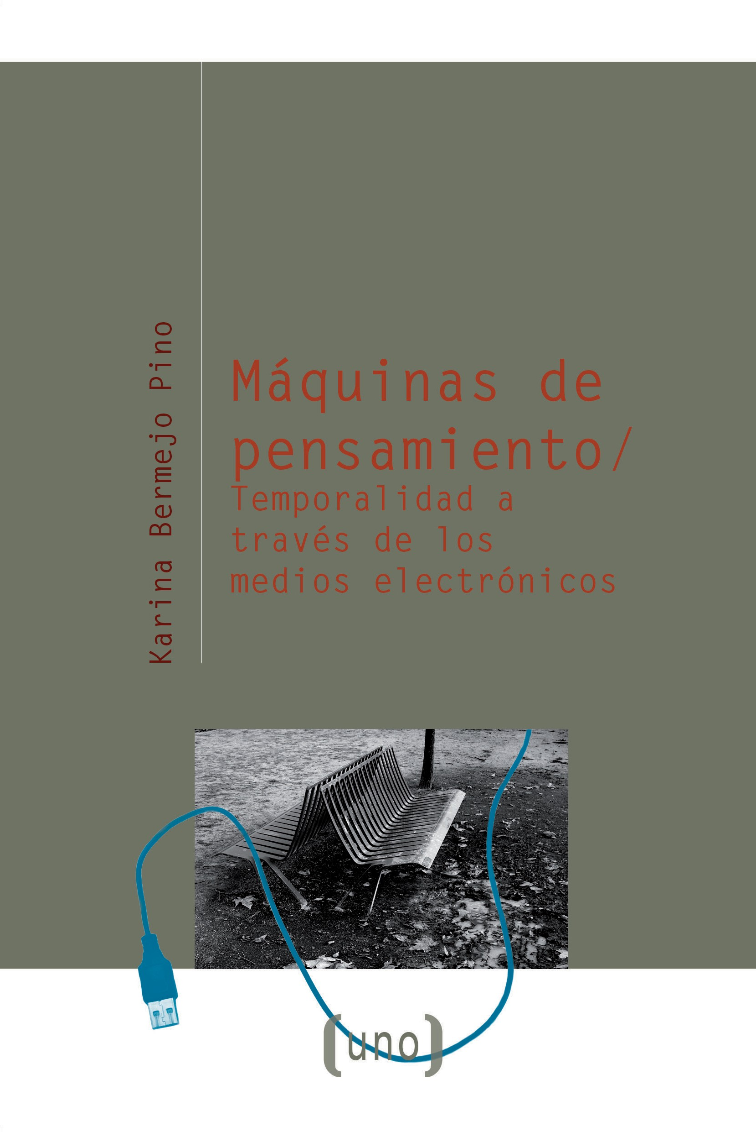

Máquinas de pensamiento.
Temporalidad a través de los medios electrónicos
Karina Bermejo Pino




N

7433.8
.B47 2015

Bermejo Pino, Karina
Máquinas de pensamiento : temporalidad a través de los medios electrónicos / Karina Bermejo Pino.-- [et al.].-- 1ª ed.-- Toluca, Estado de México : UAEM, Facultad de Artes, 2015.
44 p. : il. ; 21 X 14 cm.
Incluye referencias bibliográficas. ISBN: 978-607-422-686-7

1. Arte por computadora 2. Arte – Procesamiento electrónico de datos. II. Universidad Autónoma del Estado de México.

Máquinas de pensamiento.
Temporalidad a través de los medios electrónicos.
Karina Bermejo Pino

Primera edición, 2015

Universidad Autónoma del Estado de México Av. Instituto Literario Ote. 100, c.p. 50000 Toluca, Estado de México http://www.uaemex.mx

Este libro fue dictaminado favorablemente conforme a los lineamientos editoriales de la Facultad de Artes.
La publicación de este libro fue financiada con recursos PIFI 2013 Administración 2013-2017 de la Facultad de Artes.

Esta obra está sujeta a una licencia Creative Commons Atribución 2.5
Mexico (CCBY2.5). Para una copia de esta licencia visite: http://creative commons.org/ licenses/by/2.5mx/. Puede ser utilizada con fines educativos, informativos y culturales siempre que se cite la fuente. Disponible para su acceso abierto en: http//ri.uaemex.mx Citación: Karina Bermejo Pino (2015) Máquinas de pensamiento. Temporalidad a través de los medios electrónicos (ISBN 978-607-422-686-7)
Diseño y edición: José Luis Vera Jiménez Formación: Oliver Hernández

Todas las fotografías fueron proporcinadas por los artistas, con excepción de SEFT-1 que fueron tomadas de la pagina web del artista: http://www.seft1.net/

Impreso y hecho en México Printed and made in México.

ISBN: 978-607-422-686-7

Máquinas de pensamiento.
Temporalidad a través de los medios electrónicos

RESUMEN

En las producciones de arte de las nuevas tecnologías, se observa una incidencia en la relación hombre-máquina, donde la obra, en tanto que dispositivo, se configura como artefacto de hacer ver. Se reflexiona sobre el énfasis que se hace sobre la mirada y los modos que tiene de constituirse a través de diversos modos de relación con la esfera pública.
Mediante una relación de tiempo-movimiento aparece inserto en el dis- curso la afección del espacio en un tiempo real, retomando un pasado perdido, el fracaso o la utopía del futuro. Entonces se analizarán pro- ducciones en las que la relación con el tiempo no es estática, sino que a través de construcciones de lo cotidiano se establecen líneas temporales de movimiento que experimentan la vitalidad del tiempo real. Así, se ob- servan recorridos o transiciones que dialogan con problemáticas sociales y culturales actuales.

Palabras clave: nuevas tecnologías, dispositivo, máquina, mirada, activa- ción, transdisciplina, interactividad, desplazamiento.

Machines of thought.
Temporality through electronic media

ABSTRACT

New technology art productions have incidence on the relation between man and machine, in which the piece as the device, is configured as an artifact to be seen. It makes you think about the emphasis made on the way it is seen, and the ways it constitutes itself through different modes it appears inserted in the spatial affectation discourse in real time, retaking a past that is lost, failure or utopia in the future. Then, productions will be analysed that have relation with time that is not static, rather through constructions of daily life, temporal lines of movement are established that experiment the vitality of real time. This is how passages or transi- tions that dialogue with current social and cultural problems are obser- ved.

Keywords: new technology, device, machine, seen, activation, transdisci- pline, interactivity, movement.

Máquinas de pensamiento.
Temporalidad a través de los medios electrónicos

Para poder hablar de una vertiente de prácticas artís- ticas que utilizan medios tecnológicos y la forma en
la que han adquirido un papel relevante en el campo del arte contemporáneo desde épocas no tan recientes, me interesan algunos cuestionamientos sobre cómo estas tendencias tecnológicas del arte han dado pie a la con- cepción de producciones transdisciplinarias que abren las perspectivas hacia otras formas del objeto artístico, el cual se inserta ya no en el espacio legitimado necesaria- mente sino en lugares problemáticos desde los cuales se genera algún tipo de relación directa con lo que pudieran ser indicios o restos de toda aquella implicación del pro- greso en las sociedades modernas.

Este texto es un intento por analizar algunas de esas for- mas híbridas del arte actual que buscan generar un diá- logo en ciertos contextos de un país como México, que

vislumbra una infraestructura moderna en los lindes de las ciudades, el crecimiento poblacional desmedido, los vertederos industriales abandonados, etc. Busca abrir los cuestionamientos sobre cómo es que el uso de la tecnolo- gía permite volcar sus propios fines a acciones complejas que aunque parezcan ociosas o poéticas, buscan irrumpir en el tiempo lineal, marcando otros ritmos temporales en ciertos márgenes de la sociedad industrializada.

Un punto de referencia que suscitó la reconfiguración del objeto artístico a mediados del siglo XX es el quiebre pro- vocado por una especie de mutación que sometió a la es- cultura en los años sesenta y que permitió nuevas formas, nuevos nombres y nuevos soportes a investigar.

Observamos en la reflexión que hace Rosalind Krauss (2002), autora del término Campo expandido, una di- versidad de modos “escultóricos” que se gestaron a partir de una concepción distinta de espacio, lo cual también implicó un cambio en su percepción y en los modos de problematizar al objeto como referencia inmediata. Sur- gía la necesidad de producir desde el espacio “externo”, como si éste formara parte, en cierto sentido, del objeto, así, los objetos escultóricos propiciaban un diálogo con los lugares no sólo en términos formales sino también contextuales.

Desde esa perspectiva, me interesa la idea de ver el arte de los medios tecnológicos bajo otra visión que deriva del campo expandido. Aunque quizá habría que corregir y pensar en ese gran campo seccionado en capas, fragmen- tos o multiplicidades propiciadas por cortes temporales. Ya para finales del siglo veinte parece que la plataforma

tecnológica reactiva una inversión del eje espacial de los objetos y los vuelca hacia el tiempo como un accionador de pensamiento, crítica y mirada.

Las prácticas artísticas que utilizan la tecnología tienen cabida en un territorio heterogéneo en el que se expande su campo de investigación y creación hacia posibilidades culturales y políticas que surgen de problemáticas rela- cionadas a nuevas configuraciones de relación entre los individuos, las máquinas y el mundo actual. Algunos de sus rasgos se definen desde la producción y consumo de la información que ofrecen los medios de comunicación, o también desde la energía física, la memoria o la vida artificial que se produce o se gasta con la tecnología apli- cada. De ahí que se les pueda ver en un campo de acción de condición híbrida en el que se observa la participación de diversas disciplinas que se agrupan alrededor de posi- bilidades artísticas.

En la necesidad de explorar la relación hombre-máqui- na-mundo, y generando con ello una estética que impli- que ya no la simulación del instante, es decir, su represen- tación, obras contemporáneas exploran la vivencia de un tiempo real, dinámico y heterogéneo, en el que la presen- cia de los objetos provoca el encuentro con un aconteci- miento que fluye, palpita o interactúa, tal y como la haría cualquier ser vivo.

Se han utilizado los medios tecnológicos con fines críti- cos sobre el mismo sistema que los ha creado, sugiriendo líneas discursivas en torno a problemáticas sociales pero también radicalizando los modos expositivos y legaliza- dos del arte.

El espectro de posibilidades que ofrece el desplazamien- to hacia la exploración de otras disciplinas derivadas de la tecnociencia, tales como la electrónica, la ingeniería, la biotecnología o la ingeniería genética, entre muchos otros, dan cuenta del territorio fértil que ha gestado una amplia plataforma de producciones artísticas híbridas.

La gama entonces, y sólo para esbozar algunas de las tan- tas posibilidades, se desarrolla a partir de la construcción de objetos que generalmente cumplen con cierta acción programada para interpelar al observador, propiciando interactividad con el espacio, el espectador y el objeto que pareciera cobra vida.

Así, encontramos inventos maquínicos1 diseñados con rasgos muy particulares, como prótesis que manejan al- guna relación con el cuerpo humano, animal o incluso vegetal, ya sea como intervención o extensión, dispositi- vos móviles o terrestres, mecatrónica, o bien instalaciones electromecánicas que provocan la mirada, el cuerpo y la historia contextual del espectador.
La puesta en marcha del objeto o acción, propicia una experiencia perceptual y reflexiva; provocar al cuerpo es provocar el pensamiento.

En otro plano del arte tecnológico igualmente relevante, aparece la imagen digital, volcada a todos los ámbitos de la fotografía, el cine y el video, y otro igual de importan- te, el de la información. Es decir, ha habido una evolu- ción en la forma de hacer y ver imágenes, el paso de lo análogo, de la imagen única y material hacia una imagen

1 Tomado de la cita que se hace de Arlindo Machado sobre la dimensión imaginaria que acompaña a cada invento maquínico. Véase http://cmm.cenart.gob.mx/doc/index.html

digital desmaterializada; esto ha traído consigo que la mi- rada del observador sea mediada por las posibilidades de una tecnología que ha dado cabida a redes complejas de datos.

Desde el ilimitado espacio de internet, las tecnologías de la información han permitido construir una vasta conexión de conocimientos, haciendo posible la configuración de una visualidad que en el mejor de los casos potencializa las formas de la mirada y del conocimiento; no obstante, pareciera que frente a la posibilidad de ver esa aparente totalidad del mundo en imágenes, el pensamiento sobre la imagen se fragmenta configurando una memoria múl- tiple y dinámica.

Los discursos, las historias y el diálogo que se entreteje, trazan cartografías ilimitadas de reflexión, haciendo posi- ble que la imagen adquiera una forma social que aparece frente a todo tipo de usuarios, con cierta autonomía para construir nuevas relaciones de conocimiento.
En este contexto también se puede observar una forma singular de significar el tiempo, que se constituye a partir de una conectividad de distribución masiva.
Parafraseando a Brea, aquí se puede hablar de una de- mocratización de los medios a través de una máquina que multiplica las interpretaciones. (Brea, 2007: 166)

¿Pero cómo puede entenderse la mediación que los obje- tos tecnológicos propician en un observador-espectador- usuario? ¿Podríamos pensar que el objeto artístico ha volcado su condición contemplativa hacia otra que pro- voque la interpelación en quien lo observa?

Para poner en marcha estas interrogantes abordaré el concepto de dispositivo que desarrolla Michel Foucault, quien lo propone como un sistema de relaciones dadas entre la configuración del saber y una forma de ejecu- tar el poder, produciendo efectos de verdad y realidad (García, 2011:3). El dispositivo se sitúa claramente en su propia historia, por lo que aparece bajo una imagen de urgencia al responder a un acontecimiento en el que se tejen diversas relaciones entre el dispositivo y el sujeto.

Se puede decir que la articulación de elementos heterogé- neos que hacen funcionar al dispositivo responden a un propósito, a una estrategia que inicialmente parte de una necesidad, ¿pero cuál podría ser ésta?

Surge entonces otra pregunta que retomo de Brian Hol- mes (2006: 147), ¿sería factible pensar en un estado ur- gente de articular la estética y el pensamiento? ¿necesita- mos de un arte intelectualizado?

Pensar entonces en el dispositivo artístico requiere am- pliar su definición, considerando que el arte tiene la ca- pacidad de redireccionar la relación entre poder, saber y subjetividad. Gilles Deleuze menciona que el dispositivo está compuesto de líneas de distinta naturaleza que al se- guir diferentes direcciones forman procesos en desequili- brio, los cuales se podrían pensar como cruces o quiebres con variaciones de dirección (Deleuze, 1999: 155).

De este modo se observa el dispositivo artístico como un objeto que desvía la mirada del espectador hacia otras realidades en potencia.

Concebir el dispositivo como el mecanismo que invoca un territorio a descubrir, visualizando un espacio propi- cio para perderse pero también para develar nuevos pun- tos nodales, significando nuevas trayectorias, destinos fa- llidos, incluso creando nuevos territorios.
De algún modo, el dispositivo en el arte, en tanto sistema de relaciones, ha sido utilizado como un objeto detona- dor que busca reinventar otras dimensiones posibles de la realidad. Menciona Deleuze que es “siempre en una crisis cuando Foucault descubre una nueva dimensión, una nueva línea” (1999:155-156) la cual es factible con- cebirla como una deriva que reinventa el territorio co- nocido y al sujeto de pertenencia. Explorar y desplazarse en distintas topografías -las cuales identifico como disci- plinas, lenguajes, subjetividades, instancias materiales del poder- lleva a focalizar el potencial de la invención y el pensamiento.

Desde esta lógica, las producciones de arte electrónico conciben en sus procesos de creación la convergencia de saberes disciplinares, desbordando problemáticas de la representación y la imagen como algo que es mirado y legible desde los imaginarios colectivos del dominio pú- blico. (Brea, 2002: 83)

Ahora bien, en la lectura que hace Deleuze sobre Fou- cault (Deleuze, 1999), propone la analogía del dispositivo como una máquina que hace ver y hablar de acuerdo a los contextos de recepción en los que se inserte tal objeto. Cada dispositivo tiene también su propio régimen de vi- sión y de enunciación, su lógica responde a la del propio contexto tecnológico al que se alude junto a formas en su función o activación, de ahí se derivan modos de percibir,

de cuestionar o de dialogar con un lugar, muchas veces poniendo como contrapeso la crisis, la duda o la sorpresa en el observador.

Así, estas prácticas artísticas aluden al uso del dispositivo y hacen evidente su condición de máquinas que accionan la mirada a través de objetivos y acciones programadas
-así sea su propia condición lo aleatorio -poniendo en marcha acciones como la interactividad, el desplazamien- to, la recopilación de datos, mecanismos o funciones.

Tales dispositivos cuestionan su posición entre el pasado inmediato y el futuro cercano, esto lleva a preguntarnos sobre el imaginario que la tecnociencia promueve a favor de una idealización del mundo. Y es aquí donde se ha- llan líneas de fisura, que bien pueden marcar su carácter intrínseco en la enunciación del problema al utilizar la instrumentación o el conocimiento que aportan los avan- ces tecnológicos a favor de su propia crítica; surge la pre- gunta necesaria sobre si estamos utilizando el capital del conocimiento a favor de la vida y de todos aquellos que habitamos este planeta.

Por un lado, se originan fuerzas de tensión entre lo es- tablecido, lo normado, lo institucionalizado; por otro se invoca el carácter nomádico de la creación, originando un proceso de exploración que se constata en su propio devenir bajo la imaginación del desbordamiento de un pensamiento problematizado, en crisis, en duda o en año- ranza de posibilidad.

Foucault menciona (Brian, 2006: 147-148) que el dispo- sitivo permite observar formas sociales, y aunque parecen

funcionar bajo sus propias herramientas de producción, consumo, información y distribución, encajan en siste- mas de poder que consolidan tales lógicas.
El autor afirma que el dispositivo hace evidente todo el sistema de relaciones y su modo de funcionar, pero tam- bién puede generar un punto de quiebre provocando la reorganización desde las partes mínimas de tal sistema, redireccionándolas a otras perspectivas que intentan re- plantear nuevas relaciones.

Estas dinámicas entre el dispositivo y el contexto serán más esclarecedoras al analizar las producciones artísticas que he seleccionado, ya que todas arrojan al plano de la mirada la interpelación en las relaciones sociales que se dan entre ciertos modos de territorialización, cuestionan- do las formas habituales de relacionarnos con nuestro entorno y sobre todo enunciando nuevas articulaciones entre el hombre y el poder de la tecnociencia. Tales pro- cesos de trabajo muestran un tejido de investigación cien- tífica y artística, lo cual es propio de un sistema de cono- cimiento constructivo.

Sobre el fracaso del progreso

Muchos de los proyectos artísticos que se trabajan des- de la plataforma tecnológica exponen problemáticas que paradójicamente están vinculadas con la inserción de la tecnociencia en la cotidianidad de los individuos. Y aun- que el punto de vista que se tiene de ello pudiera ser ina- barcable, es característica -al menos en una buena parte de estas producciones artísticas- la preocupación sobre

innumerables pérdidas que confrontan a las ganancias aparentemente redituables que ha traído el progreso tec- nológico.

Recordemos a Habermas y el análisis que hace de las implicaciones sociales que trajo consigo el progreso de lo moderno. Y aunque el sentido de la modernidad aspira- ba a una transformación efectiva de la sociedad bajo la promesa de un futuro mejor, desde sus inicios los avances tecnológicos demostraron cuán agresivos eran, ejemplo de ello se observó en el ámbito social de la posguerra o la clase obrera explotada, entre muchas más problemáti- cas. Y como respuesta casi inmediata se multiplicaron las apuestas al desarrollo de la industrialización, la energía, el transporte, los ámbitos médicos, la bioingeniería, etc., sin embargo, el progreso también incide negativamente habitando en sus propias paradojas, y genera una sobre- producción de cosas que derivan en desgaste y pérdida del mundo, entendiéndose éste como el entorno pero también como la cultura.

Este escenario, por demás contradictorio, ha dado la pau- ta para desarrollar producciones artísticas que se abordan desde una plataforma tecnológica que intenta acercarse a los cuestionamientos o incertidumbres sobre cómo habi- tamos y nos relacionamos con todo ese mundo que cons- truimos, desde un discurso crítico e implicado. Así, se ob- servan casos en los que se ha propagado una estética que aborda el caos, la incertidumbre, lo residual, el fracaso o el desdibujo de la historia, como expresiones artísticas que abren la discusión alrededor de la obsolescencia pro- vocada en gran medida por la industrialización de la cul- tura y, por ende, del mundo entero. Es a través del gasto,

ya sea de energía, recursos, lugares, y hasta de personas, que generamos una invasión masiva de restos materiales o inmateriales como lo sería incluso la información.

Esta visión toca puntos nodales sobre la producción exa- cerbada de inventos que cubren necesidades, funciones, confort y seducción en todos los ámbitos, y que es genera- do por el sistema de consumo que gran parte de las socie- dades actuales generamos y del que irremediablemente no podemos escapar.

Somos consumidores: De Certeau ha mencionado que hemos dejado de ser ciudadanos o individuos, ahora so- mos identificados como los que consumimos cualquier cosa por inimaginable que pueda ser. Somos datos es- tadísticos de un mercado. Sin embargo, el autor analiza cómo es que los “consumidores” propician otras formas de contravenir al sistema, apropiándose de las estrategias que rigen el consumo. A estos modos de acción les llama tácticas. Modos de hacer las actividades cotidianas que subvierten la idea del confort o el consumo (De Certeau, 2007: 37). Bajo esta condición, ¿sería posible pensar la producción artística como una serie de tácticas que sub- vierten las estructuras del poder a partir de las líneas de fuerza que puede detonar la inserción tecnológica?

Es en este contexto fructífero y contradictorio en el que los artistas anclan la problematización sobre el modo de vida de las sociedades contemporáneas, desde una mira- da que cohesiona los medios tecnológicos en función de nuestros propios fracasos, metas inalcanzables, o simple- mente causas perdidas, como sociedades del futuro pro- metido.

En ese sentido se conciben reflexiones que observan el consumo/desecho masivo –sea basura, objetos, imágenes o datos– como alegorías de los procesos productivos del mundo industrializado, trazando diversos caminos que se detonan alrededor de la pregunta ¿Cómo sostener la idea del progreso frente a un mundo que es llevado a rebasar sus límites materiales y simbólicos?

En la siguiente parte de este texto, abordaré algunas obras que trabajan sobre plataformas tecnológicas y en las que aparecen conceptos que de algún modo confron- tan la idea de imaginario y futuro, sistema y organismo, tiempo real y acontecimiento, con cruces transversales que aluden a cierta crisis que se puede observar desde la obsolescencia, el residuo o el gasto de energía. Para ello propongo algunas categorías de dispositivos que explican mejor sus estrategias y el modo de insertarse en un con- texto a partir de formas temporales que provocan o ac- tivan modos de acontecimiento como una condición ne- cesaria para irrumpir el tiempo lineal de la cotidianidad.

Dispositivos de autonomía sistematizada

La obra de Marcela Armas sugiere una categoría de dis- positivos que parten de la imagen misma de aquello que se está representando, objetos que se configuran a partir de las paradojas que los ponen en marcha o les dan for- ma, este tipo de máquinas son activadas por mecanismos que provienen del gasto de energía, materiales residuales o consumo de combustible, haciendo visibles dinámicas fallidas o absurdas que se pueden dar en el espacio social,

la experiencia urbana o el uso de energías bajo imágenes que intentan revelar un imaginario colectivo en crisis.

Exhaust es una intervención realizada en un segundo piso de la ciudad de México, en la que coloca una co- lumna de plástico inflable que tiene el mismo tamaño y forma de las columnas de concreto que sostienen el peri- férico elevado. Esta columna es inflada por una serie de automóviles que se encuentran conectados alrededor de su base, éstos permanecen aparcados en encendido para inflarla hasta que adquiera su forma completa. La pieza contrasta con el material real de todas las columnas de este tipo, sobresale de entre el concreto para radicalizar su condición efímera de plástico inflable que se alimenta con el humo del escape de los autos, siendo éstos los que la erigen, detenidos pero encendidos, emanando el resi- duo de la combustión de utilidad fallida. La columna, los autos y el propio periférico configuran un dispositivo que se activa por un proceso urbano de gasto y consumo.
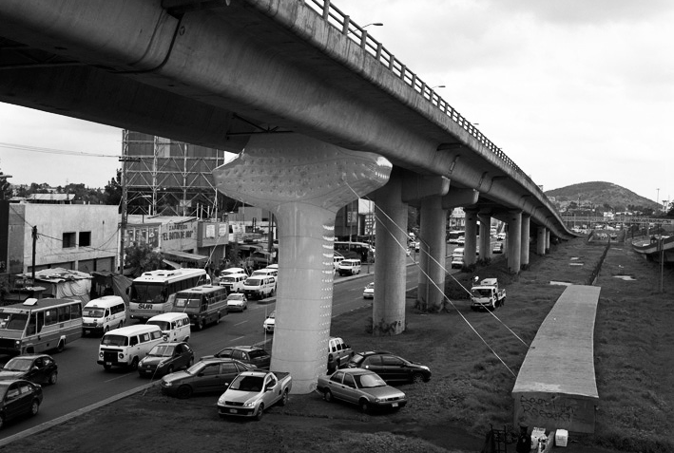
Exhaust / 6 automóviles, gasolina, contenedor de plástico, gas de combustión, puente
vehicular / Fotografía y video de registro /2009.

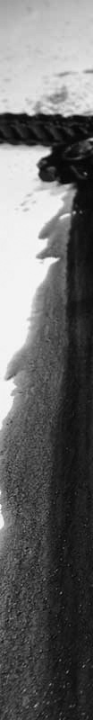
En el caso de I-Machinarius, la pieza como dispositivo acciona un trabajo más simbólico al utilizar el mapa de México invertido, “dibujado” a partir de pequeños en- granes de una cadena transportadora metálica que da marcha a un movimiento lento en el que a través de un motor, funciona un sistema de bombeo que se lubrica con un derivado del petróleo. Mientras se mueve la ca- dena que traza al país, el aceite se desparrama de norte a sur, dibujando una mancha con la sustancia que queda, tras la idea de un derramamiento sistemático que deja en evidencia el poder geopolítico, la connotación del norte como hegemonía económica que subordina la economía del sur.
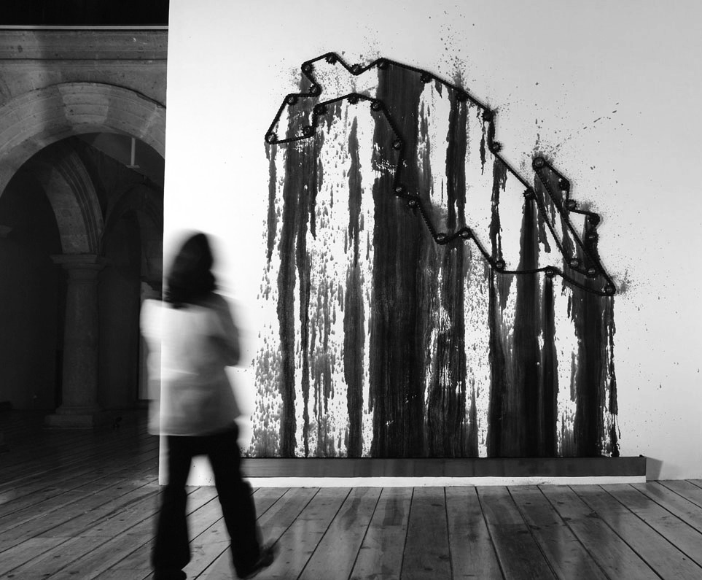
I-Machinarius / Instalación /Catarinas y cadena industrial, motor, sistema electrónico de lubricación, petróleo / 2008.

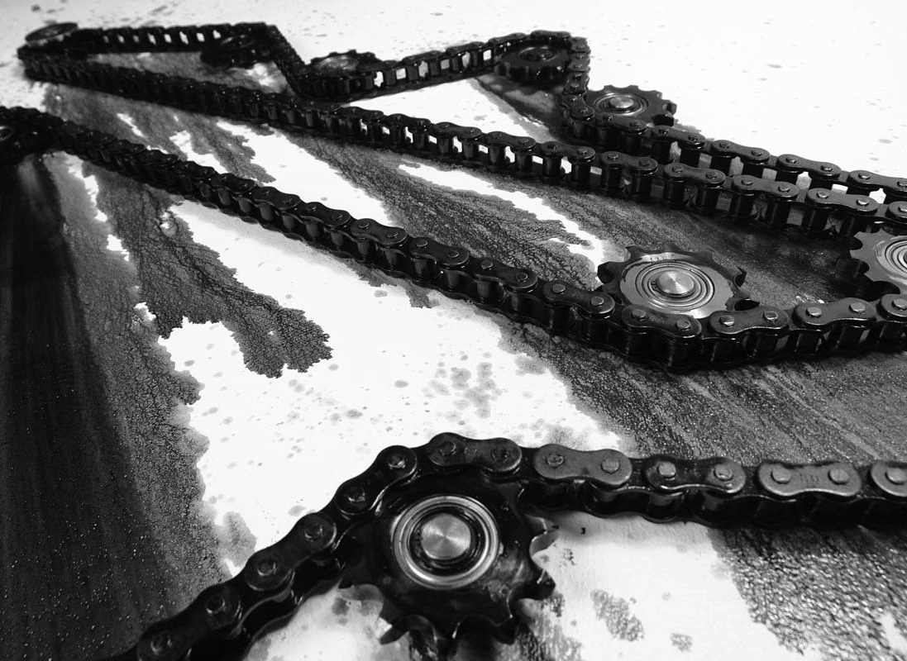
I-Machinarius / Instalación /Catarinas y cadena industrial, motor, sistema electrónico de
lubricación, petróleo / 2008.

Para el trabajo de Máquina Stella, la artista llevó el uso de la tecnología no sólo a un nivel más especializado de la electrónica, sus mecanismos y circuitos, sino también a partir de una reflexión sobre los organismos y su com- portamiento, del movimiento continuo entre el equilibrio que puede darse en el proceso de alimentarse y de generar alimento, en los límites entre la tensión y la resistencia que se da entre las partes que componen un sistema. Esto lleva a cuestionarse sobre el uso excedente que se hace de la energía en todas sus dimensiones a partir de la produc- ción de calor emitido en el juego de tensión que aparece en la pieza. Esta máquina, que alude a una estrella por la forma de su estructura y por ende a un sistema, apunta a la dinámica de un organismo y sus procesos ordena- dos, máquina que evoca tener vida propia a través del continuo acto de consumir, en la medida que unas partes demandan energía y otras lo ceden.

En entrevista, la artista menciona que “busca hacer una analogía con la construcción de un sistema en relación al movimiento de compensación de energía, y mostrar cómo la sociedad utiliza la energía. Si una parte deman- da mucha energía, las otras responden; es como un juego de interacción continua, en el que si una parte se colapsa entonces se viene abajo todo el sistema” (Armas, entre- vista, 2012).

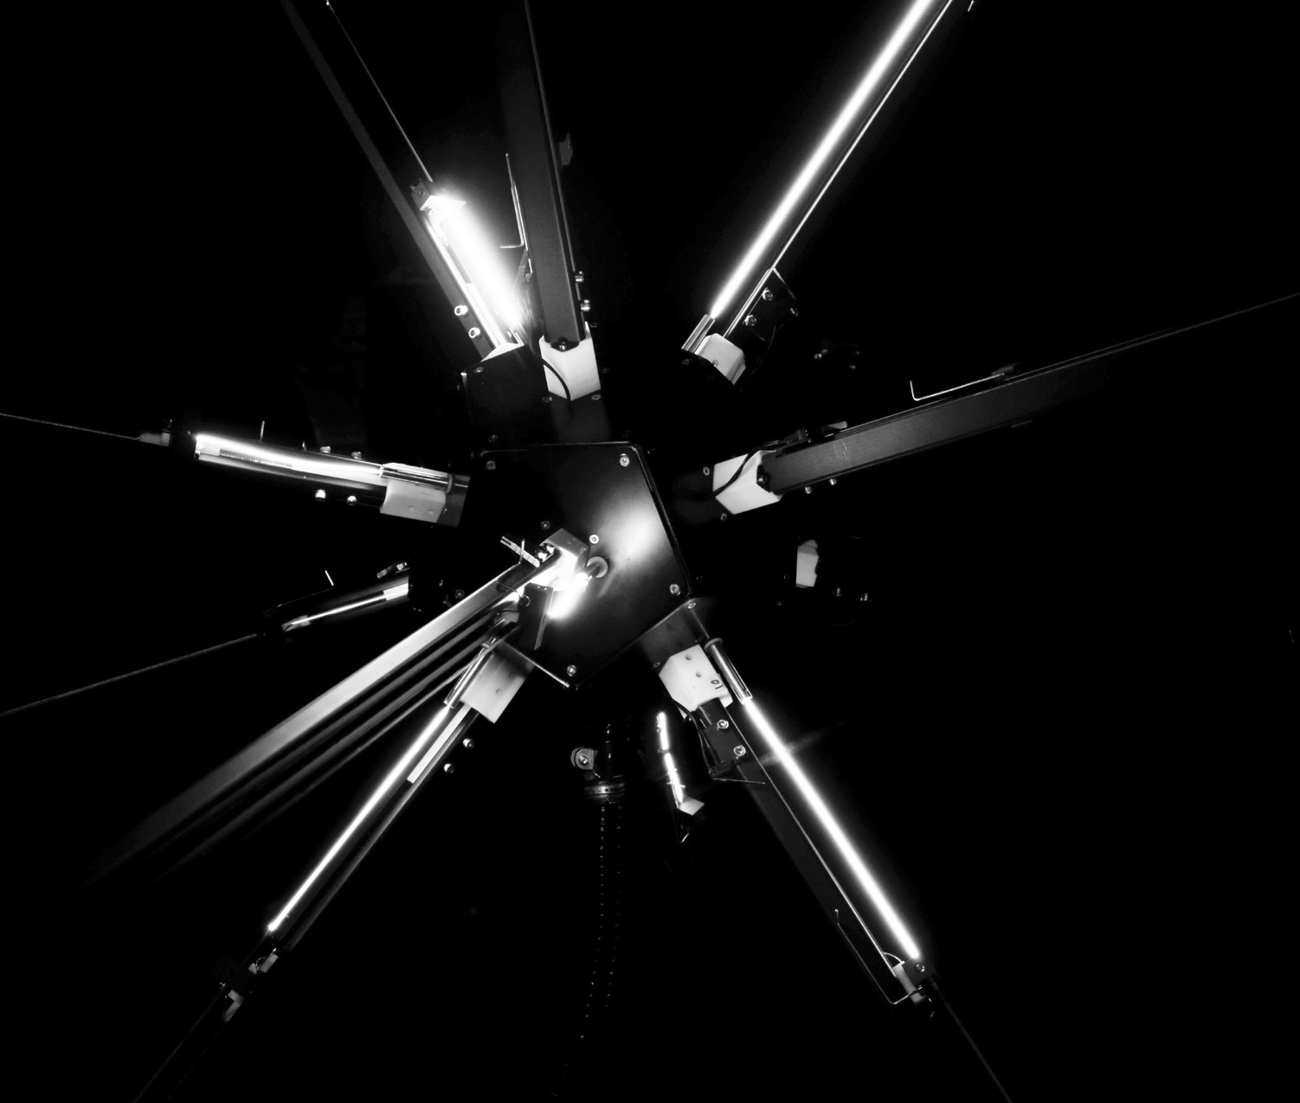trol electrónico / 2011.
Máquina Stella / Aluminio, teflón, filamentos resistivos, electricidad, sistema / mecánico, con-

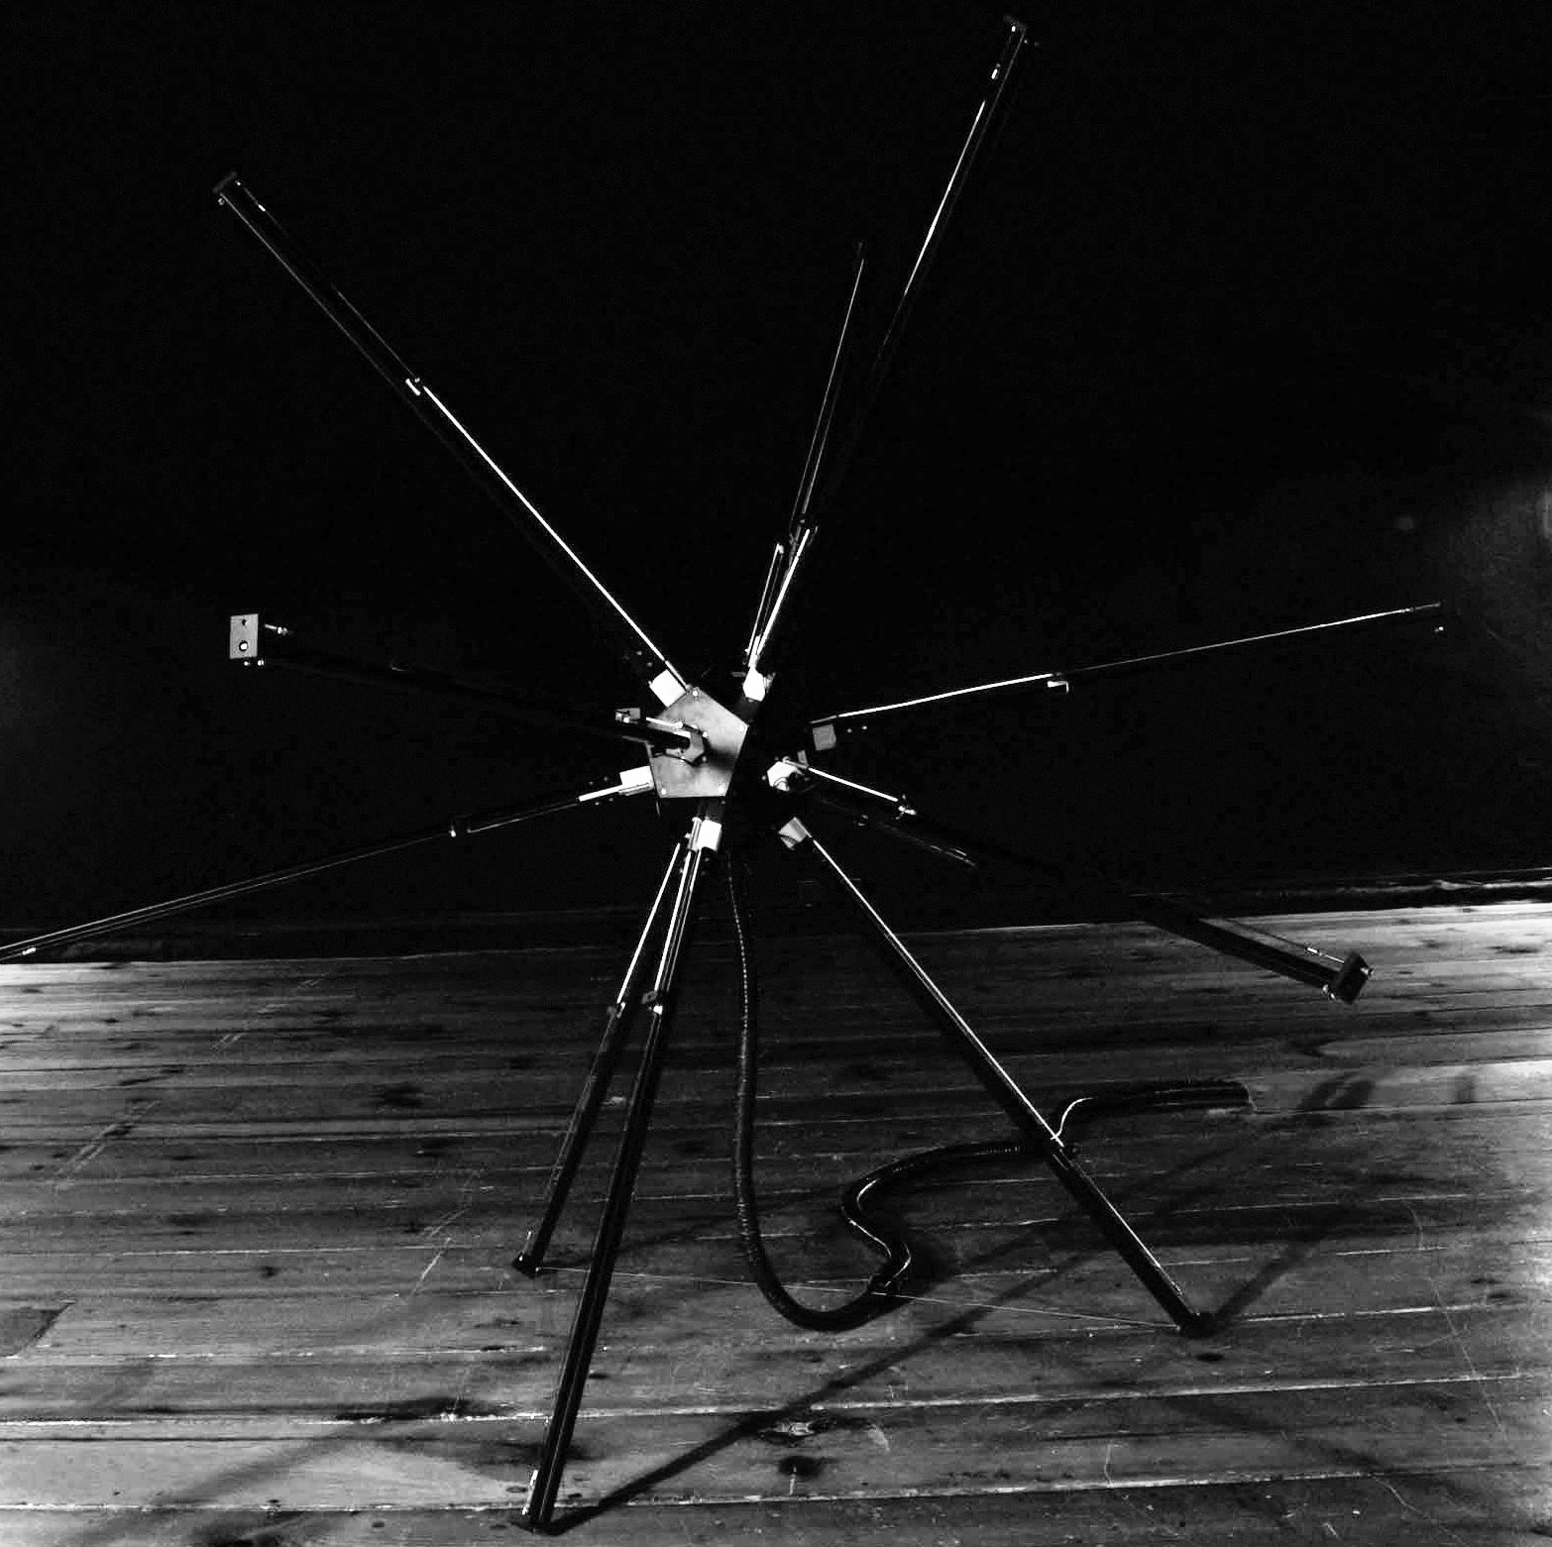
Estas obras utilizan plataformas tecnológicas desde su acción crítica, parten de la misma idea de un sistema ar- tificial para establecer vínculos visibles que potencien la construcción de máquinas para hacer mirada, preguntas, diálogos.

Máquina Stella / Aluminio, teflón, filamentos resistivos, electricidad, sistema / mecánico, con-

trol electrónico / 2011.

Dispositivos de flujos de exploración

Estos dispositivos precisan de desplazamientos, trayec- torias o travesías en sitios específicos con los que buscan dialogar de muy diversas formas, siempre en relación al lugar para el que se construyen. El recorrido de los dis- positivos trae consigo un tipo de implicación en diversos ejes temporales, sea que se busca reconstruir o reflexionar sus historias o repensar el momento actual y los modos de entenderlos y vivirlos. Observar objetos extraños al con- texto propicia el inicio de un intercambio, los dispositivos aparecen totalmente como outsiders y es justo mediante su desplazamiento que suscitan experiencias vinculantes con las personas que los observan, los siguen, juegan con ellos, dándoles más sentido al aportarle información de diversa índole, desde histórica, anecdótica, de duda, in- certidumbre y sorpresa.

El proyecto S.E.F.T.-1 (Sonda de Exploración Ferrovia- ria Tripulada), de Ivan Puig y su co-autor Andrés Pa- dilla, se puede observar como un dispositivo de investi- gación que se desplaza por ciertos lugares para recopilar y difundir información sobre poblaciones cercanas, los habitantes y las historias que tienen algún tipo de rela- ción en diversos puntos del territorio mexicano formando parte del recorrido del antiguo ferrocarril.

Propone una exploración mediante un vehículo deno- minado SEFT-1, tal y como si fuera una nave espacial transportándose a lugares inciertos. Se traslada por tierra o por las vías ferroviarias para reflexionar sobre su im- portancia histórica, su desaparición paulatina y el modo

en que esto repercutió en las poblaciones cercanas. La experiencia incluso de hacer comunidades que en su mo- mento albergaron la posibilidad de tener mejores condi- ciones de vida, se hace presente a partir de la recopilación de historias, fotografía, video y audio de lo que va encon- trando a su paso, personas, paisajes, infraestructura, etc.

SEFT-1 (Sonda de Exploración Ferroviaria Tripulada) / Exploración de vías abandonadas
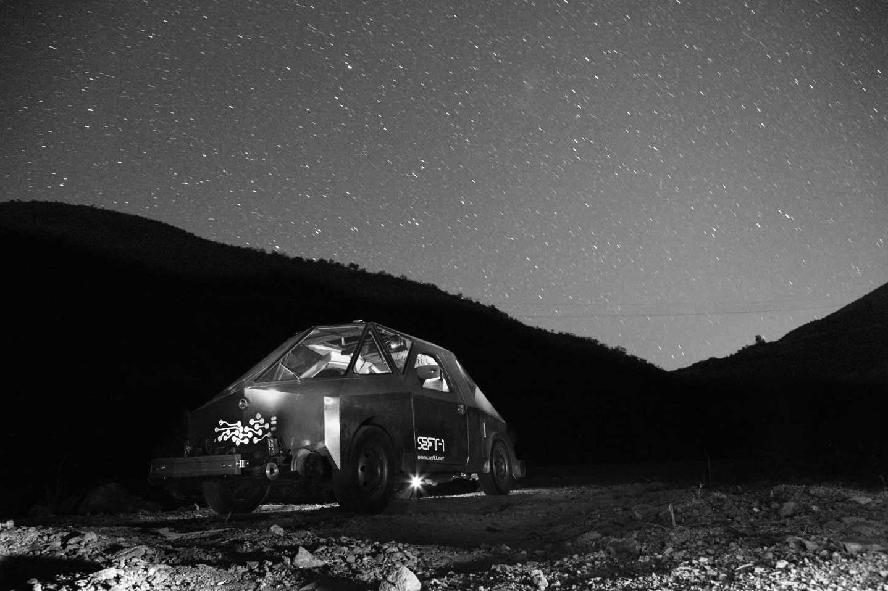
con nave espacial / 2010-2013.

Por medio de un monitoreo aparece la información reco- pilada en una página web que transmite el despliegue de experiencias que van surgiendo a su paso por los resqui- cios de pueblos ferroviarios. La información que se reco- lecta es trabajada desde procesos reflexivos y se muestra en los diferentes lugares por los que pasa la sonda, logran- do hacer que los cruces de historias sean accesibles a todos los que se involucran de algún modo con la nave.
Aunque su punto de partida es un lugar-objeto detenido por la inutilidad impuesta, digamos que las vías férreas reactualizan su función al ser utilizadas de nuevo por la

Sonda Exploratoria, tal y como lo haría un tren pero bajo la idea de nave espacial que explora el espacio, indagando en sus pérdidas, límites e imaginarios que se construyen desde la experiencia social de la invención tecnológica. Se potencia un pasado en un desplazamiento que actualiza el tiempo “ahora” construyendo una red de reflexiones y conocimiento. La memoria colectiva que nutre la ex- periencia de la sonda despliega entonces la vivencia de una memoria proceso, que a partir de las interconexiones marcadas en la cartografía del viaje, proyecta un mapeo del flujo de exploración y sus hallazgos. (Brea, 2007:14)
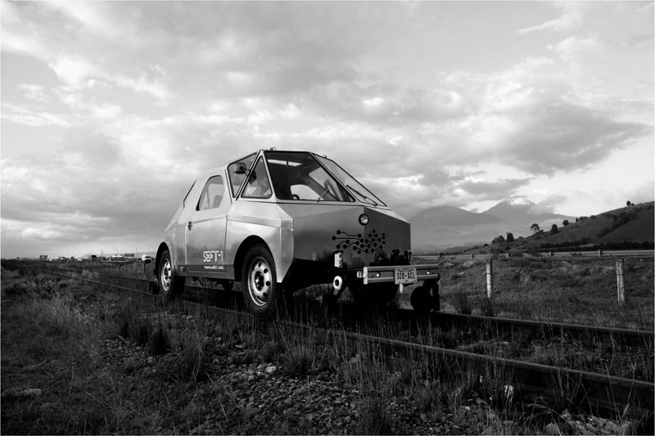
SEFT-1 (Sonda de Exploración Ferroviaria Tripulada) / Exploración de vías abandonadas
con nave espacial / 2010-2013.

Se observa la Sonda como un dispositivo que explora un lugar no conocido, casi como otro mundo, frente a un marcaje temporal que muestra un espacio liminar entre lo que queda y lo que pudo ser. La dependencia tecno- lógica condiciona las relaciones sociales y la construcción

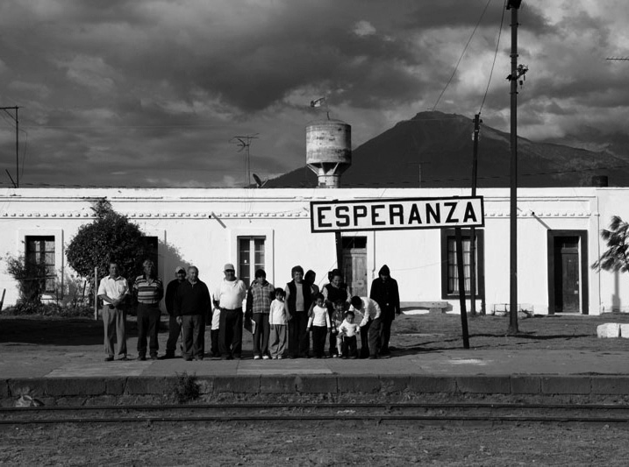
de un espacio, así se configuraba la presencia del tren como signo de futuro sin llegar más que a la promesa inconclusa de un bienestar social o económico.

SEFT-1 (Sonda de Exploración Ferroviaria Tripulada) / Exploración de vías abandonadas

con nave espacial / 2010-2013.

Bajo los cuestionamientos que soportan el discurso de la SEFT-1 aparecen contrapuestos los conceptos de utilidad y obsolescencia como destino de cualquier tecnología, indaga en las formas en que las sociedades responden a estas condiciones, sobreviven, se transforman, se diversifi- can encaminándose hacia otros imaginarios de progreso.

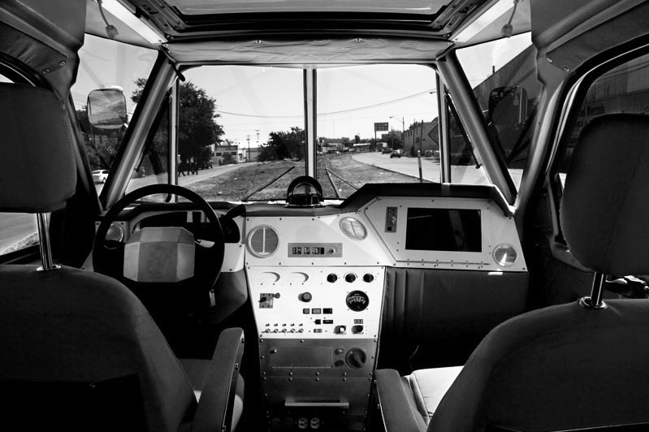con nave espacial / 2010-2013.
SEFT-1 (Sonda de Exploración Ferroviaria Tripulada) / Exploración de vías abandonadas

Otro trabajo que también se inserta en la lógica de los dispositivos de flujo de exploración, es el de Gilberto Esparza. Mencionaré aquí dos series que se definen de acuerdo a un rasgo muy particular de movimiento, don- de el dispositivo parte de organismos híbridos que, si bien emplean tecnología, tienen algún tipo de relación con se- res vivos, ya sea en su forma y lógica de funcionamiento o bien en mecanismos de energía y procesamiento.

Parásitos Urbanos es una serie de pequeños artefactos robotizados construidos de desechos tecnológicos de dis- tintos materiales, los cuales son colocados en diversos es- pacios urbanos en donde pueden subsistir apropiándose de las fuentes de energía como cables de luz, de teléfono o tomas de corriente. Su lugar es el contexto urbano y aparecen interviniendo la cotidianidad de cualquier rin- cón de la ciudad. El proyecto indaga en imaginar formas de vida que subsisten a costa de la energía producida por

otros, evidenciando el papel que la incidencia humana tiene en el entorno y sus recursos. Aquí los dispositivos funcionan como minúsculas creaturas de evidente vida artificial, semejantes a los parásitos que se alimentan de su anfitrión, se producen retomando los patrones de pro- ducción, consumo y desgaste que se generan en todo ciclo de dispendio. Sólo se activan siguiendo los patrones siste- matizados que se implican en la relación mundo-hom- bre-máquina.
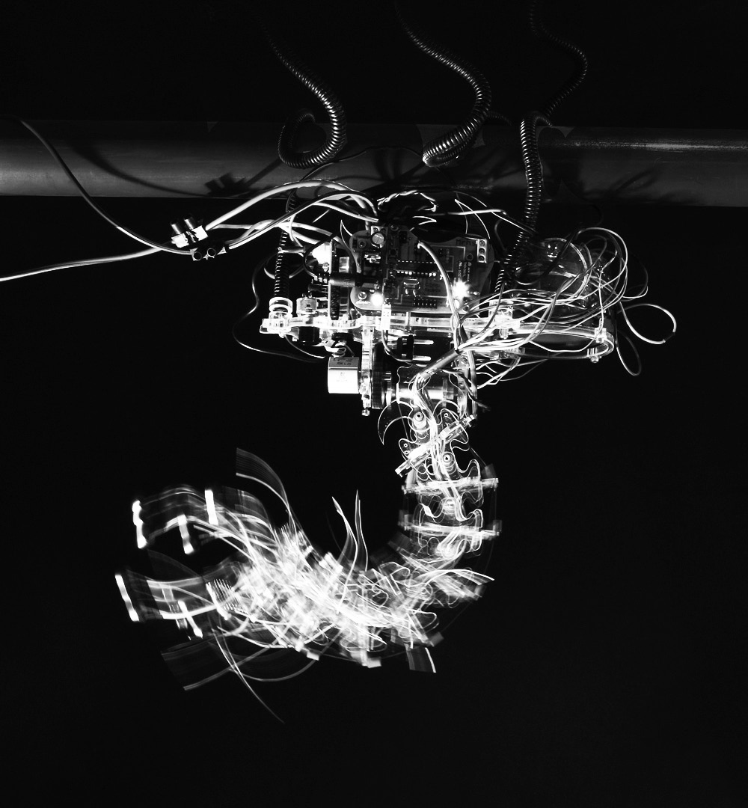
mrñ Del proyecto Parásitos urbanos / Motor, hilo de nailon, bocinas de computadora y acrí- lico micro controlador / 2007.

Lo interesante es ver estos organismos “vivos” desplazar- se, moverse o transitar por los lugares donde son coloca- dos para interactuar con el lugar y su gente. El asombro o la duda surge alrededor de estos parásitos, como si los microorganismos hubieran mutado en algo más grande y además mecanizado quedando la duda sobre cómo pudo suceder.
El dispositivo pone en marcha la crítica, la duda o las reformulaciones sobre las condiciones que se han propi- ciado con la industrialización desmesurada de nuestro mundo material.
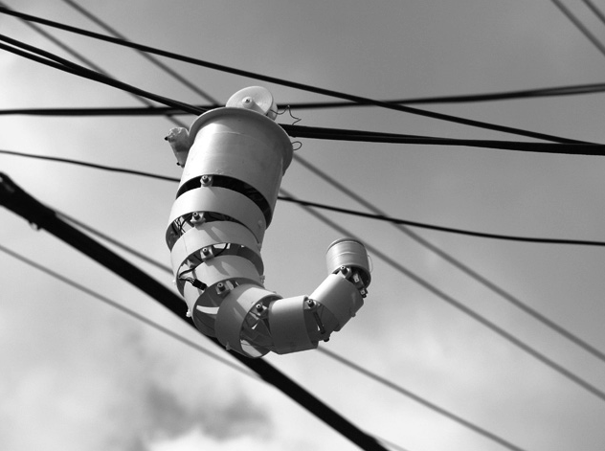
clgd Del proyecto Parásitos urbanos / Motores, pedazos de tubo de PVC, aluminio micro
controladores, sensores / 2007.

El proyecto Plantas Nómadas parte de una investigación que surge de cuestiones relacionadas a los impactos am- bientales y sociales que derivan de todas las formas del consumo humano y, entre otras cosas, a la explotación ilimitada que hacemos de los recursos naturales.

Frente a este escenario, la propuesta busca incidir en la viabilidad que ofrece la tecnociencia para buscar otros modos de creación e incluso de vida para propiciar re- laciones de mayor empatía con nuestro hábitat. ¿Sería posible concebir un desarrollo tecnológico que trabaje a favor de la naturaleza, de nuestro entorno y de cada ser vivo que habita este planeta sin generar algún tipo de afectación?

Planta Nómada es un organismo híbrido, parte robóti- co parte vegetal que mediante un conjunto de celdas de combustible microbiano y fotovoltaico llevan a cabo un proceso simbiótico de biodegradación de agua contami- nada.
Se generan dos resultados fructíferos, mejora la calidad del agua con la que se alimenta la planta-robótica pero también la devuelve al lugar de donde se tomó.

Colonias de bacterias residentes de este tipo de aguas transforman los nutrientes del líquido contaminado en energía una vez que se realiza el proceso en la planta- robot, y que a su vez el dispositivo almacena a modo de cosecha de energía.
Ésta es utilizada para dar marcha de nuevo al ciclo y para que las plantas-robots se puedan desplazar para seguir tomando agua contaminada y continuar con ese proceso.

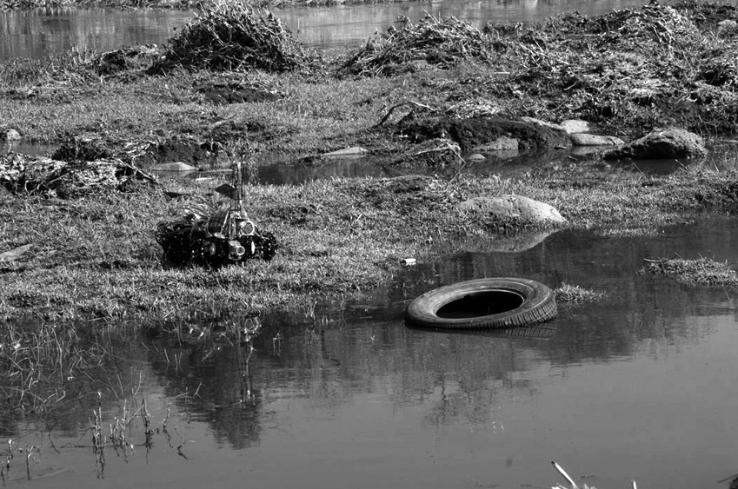
Plantas Nómadas / Robot, plantas, microrganismos / 2008 - 2012 .

Las Plantas Nómadas han sido colocadas en la rivera del Río Lerma en Salamanca, Guanajuato, conocido por su alto contenido de componentes tóxicos que le han sido vertidos. Las plantas hacen relaciones con este entorno aprovechando los nutrientes provenientes de los conta- minantes con el fin de modificar esas condiciones de en- venenamiento en algo que cobra vida de nuevo a partir de agua limpia.

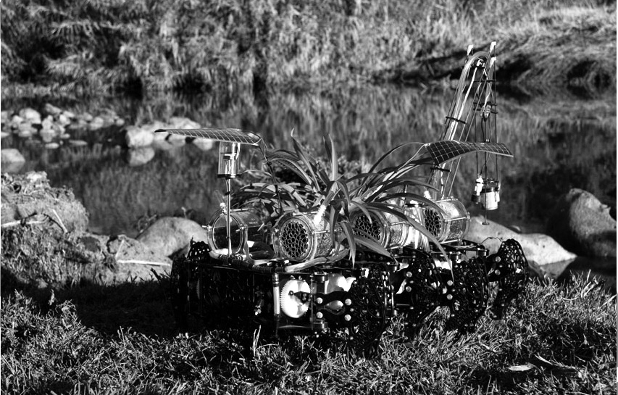
Plantas Nómadas / Robot, plantas, microrganismos / 2008 - 2012.

Este trabajo logra proyectar una articulación concibien- do objetos que se salen de los métodos que sostienen las fuerzas económicas dominantes. Las plantas-robots reco- rren la orilla de estas aguas envenenadas con un gasto mínimo de energía, se desplazan lentamente para alma- cenar energía y sólo utilizarla para lo más elemental que es alimentarse.

Se puede observar que estos dispositivos generan una temporalidad que escapa a la asociada con una produc- tividad que no para. El desplazamiento que hacen las Plantas Nómadas, lo realizan de un modo apenas per- ceptible como si sólo ralentizándose es que logran su fina- lidad, el tiempo entonces adquiere otra forma, otro modo de habitar y coexistir.

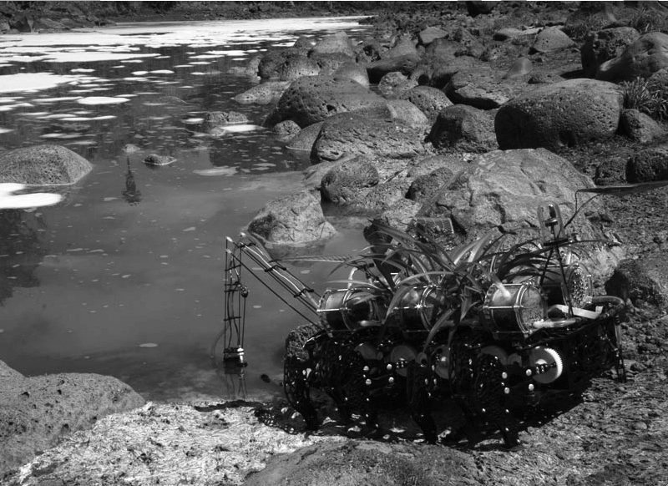Plantas Nómadas / Robot, plantas, microrganismos / 2008 - 2012.

Dispositivos escópicos

Proponer que un dispositivo puede ser escópico es porque plantea un mecanismo que produce mirada, es decir for- mas de hacer ver las cosas del mundo. Tal término está basado en lo que Martin Jay desarrollara como régimen escópico explicado como el modo de ver de una sociedad, esto nos lleva a preguntarnos sobre aquello que miramos siempre a partir de una mediación tecnológica, ya sea un instrumento, un aparato o una máquina, superando no sólo al ojo humano sino también las formas de procesar la información. Es por ello que el dispositivo impregnado de ese rasgo de visualidad evidencia un campo de relacio- nes y tipos de información desplegada a través de redes, flujos y datos, en la que se sumerge la interrelación hu- mana, así se nos muestra un sistema que parece poder ver absolutamente todo.

El proyecto Bio-lencia, también se configura desde una base transdisciplinaria que vincula el uso de medios elec- trónicos, como lo es internet, y sistemas de programación para que un arma de fuego funcione en conjugación a la información que se va capturando de ciertas páginas de internet.

Un arma AR15, cargada con aire comprimido y conec- tada a la red, detona un disparo al registrar las veces que aparecen palabras proyectadas como war, death, mur- der, weapon, attack, en cualquier noticiero o periódico del mundo. En la proyección se muestran varios niveles de información en los que sobresalen fragmentos de noti- cias de donde provienen las palabras proyectadas, y listas

de palabras de los lugares en donde son reportados tales datos. Por cada palabra que se hace presente, se activa un disparo del arma, detonando un estruendo ensordecedor constante, como si el espectador fuera un testigo que mira desde su propio imaginario un acto violento.

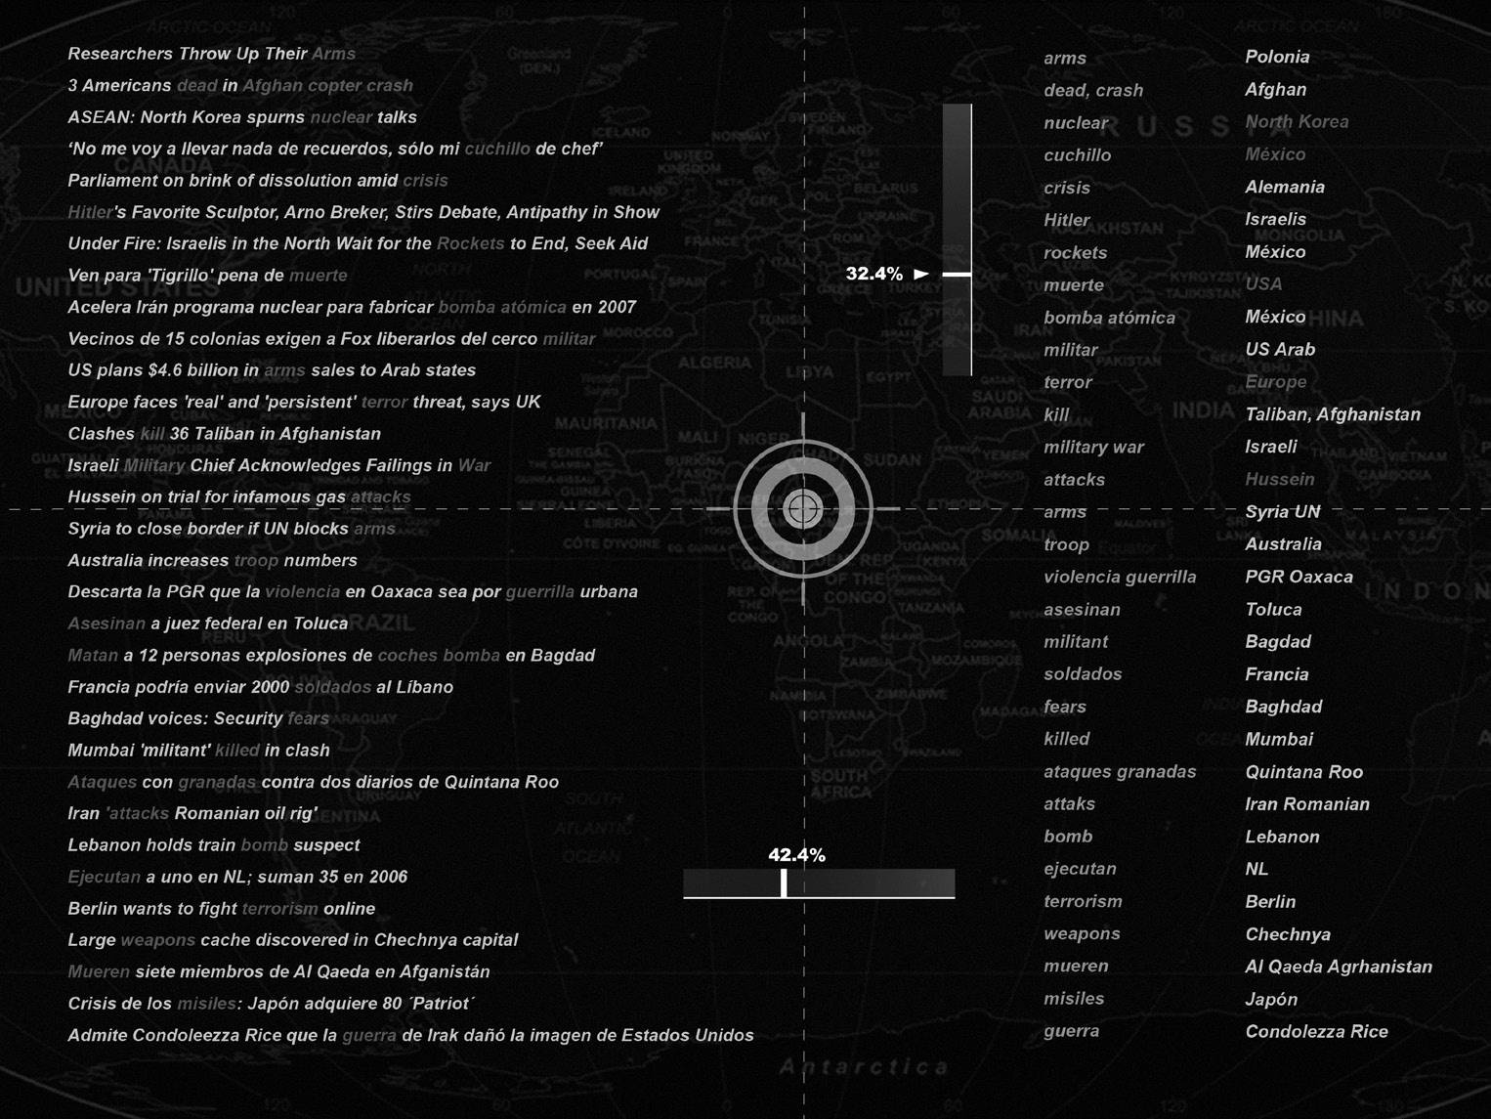ción de video, audio, internet / 2006.
Bio-lencia In guns we trust / Videoinstalación Mediática / AR-15 con tanque de aire, proyec-

La pieza transmite una carga de violencia que impacta bajo la relación que se genera entre hacer ver el dato y presenciar el impacto de un detonante a través de una serie de reflejos temporales que juegan con la percepción, ya que la información y el disparo aparecen en el tiempo

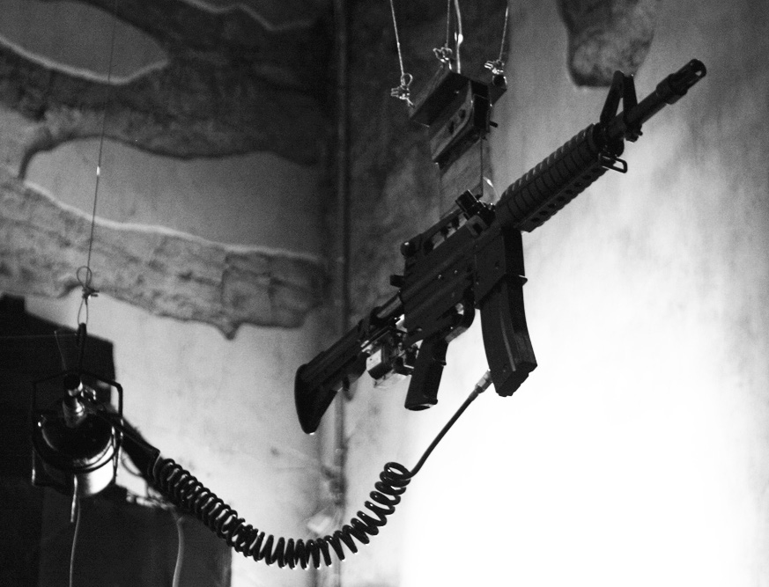
Bio-lencia In guns we trust / Videoinstalación Mediática / AR-15 con tanque de aire, proyec-
ción de video, audio, internet / 2006.

real en el que la noticia de estos sucesos ocurren en cual- quier parte del mundo. La distancia geográfica o cultural desaparece ya que la experiencia corporal magnificada por un estruendoso disparo y la lectura de los datos pre- cisos, conjuga su percepción pero también lo que el de- tonante significa, como si también fuera táctil y auditiva (Pallasma, 2012: 53-54) por lo que es a través de ese estar allí, y de un juego de relaciones de la información que se potencia esa especie de flujo perpetuo que muestra las fisuras de un sistema des-controlado.

La experiencia de tal acontecimiento de violencia de al- gún modo traslada a una nueva temporalidad que mo- difica la percepción del espectador. Mientras un sistema se activa para evidenciar el suceso de muerte, por otro lado la mirada del espectador es llevada a un plano per- ceptual, entre el cruce de datos y el acto simbólico de un

acontecimiento, otra mirada se potencializa, en un es- cenario con una lógica que transmuta el tiempo real a la materialización del acontecimiento, operando con un testimonio de coordenadas en diferentes espacios, reales y simbólicos, virtuales y físicos, en función de una sincronía del tiempo colectivo.

Hay un pensamiento crítico que desenvuelve tras la mi- rada procesos que, aún correspondiendo a sistemas tec- nológicos, científicos y económicos, logran desenmara- ñar ciertas lógicas de poder, de consumo y producción desmedida. Aunque el punto de partida viene desde el arte, las inmensas posibilidades que puede abarcar la conjunción de los medios tecnológicos bajo la integración de la mirada del artista, permiten explorar propuestas que buscan concebir otras formas de relacionarnos con el mundo, con nosotros mismos.

Este tipo de trabajos se realizan directamente en el es- pacio bajo una nota de lo temporal que problematiza el tiempo lineal.
Un espacio vivo que es posible observar desde su trans- formación, incluso en su propio detrimento, soportado por movimientos múltiples que parecen desbordar todo aquello que lo habita aunque sea fugazmente. Así, se puede observar el espacio del paisaje contemporáneo desde su urbanidad, desde la periferia redimensionada,
desde su condición natural o incluso desde la virtualidad. Es bajo una serie de paradojas donde las lógicas del mun- do tecnocrático accionan los imaginarios del arte.
En este despliegue tecnológico, la palabra virtual, que viene del latín medieval virtualis, y éste deriva del latín

virtus “poder”, “facultad”, “virtud”; recupera su origen, reviviendo la potencialidad intrínseca de las cosas, de los hechos a partir de máquinas que activan otras formas de la posibilidad, de habitar el mundo; quizá en un retorno a la utopía necesaria que no termina de disolverse en la propia materialidad del mundo que construimos.

Bibliografía

Deleuze, G., et al. 1999. Michel Foucault, filósofo. Bar- celona, Gedisa.

Brea, J., 2007. Cultura RAM, Mutaciones de la cultura en la era de su distribución electrónica. Barcelona, Ge- disa.

2001. Las tres eras de la imagen. Imagen-mate- ria, film, e-image. Madrid, Akal.

De Certeau, M. 2007. La invención de lo cotidiano. Artes de hacer. Vol. 1. 1ra. ed. México, Universidad Iberoame- ricana.

Jay, M., 2003. Campos de fuerza. Entre la historia inte- lectual y la crítica cultural. Buenos Aires, Paidós.

Krauss, R., “La escultura en el campo expandido”, en Foster, H., La posmodernidad (2002). Barcelona, Kai- rós.

Pallasma, J., (2012) Los ojos de la piel. Barcelona, Gus- tavo Gilli.

Bibliografía digital

García F., 2011. “¿Qué es un dispositivo? Foucault, De- leuze, Agamben”, en A parte Rei. Revista de filosofía. [online]. No. 74 Marzo 2011. Disponible en: http://ser-

bal.pntic.mec.es/~cmunoz11/fanlo74.pdf [Revisado 10 de junio, 2015].

Brea, J., 2002. “La era postmedia. Acción comunicati- va, prácticas (post) artísticas y dispositivos neomediales”. [online]. Salamanca: Centro de Arte de Salamanca.
Disponible en http://www.joseluisbrea.net/ediciones_ cc/erapost.pdf
[Revisado 8 de mayo, 2015].

Holmes, B., 2006. “El dispositivo artístico, o la articu- lación de enunciaciones colectivas” en Brumaria 7 Arte, máquinas, trabajo inmaterial. [online]. No. 7 Diciembre 2006. Disponible en:http://www.brumaria.net/edicio- nes/7_maquinas_brumaria/
[Revisado 18 abril, 2015].

Armas, M., (2012) Laboratorio Arte Alameda, México 2012. [online].
Disponible en: https://www.youtube.com/watch?v=z_ Oi-EMrMTg

Villegas, K., “.doc”. 2012 Una revisión histórica. [on- line]. Disponible en: http://cmm.cenart.gob.mx/doc/ doc/timeline/general.html. [Revisado 15 enero, 2015]

Máquinas de pensamiento.
Temporalidad a través de los medios electrónicos, de Karina Bermejo Pino.
Se terminó de imprimir en el mes de diciembre de 2015 en los talleres de Lithokolor S.A de C.V., ubicados en vialidad las torres No. 605,
Toluca, Estado de México. La edición estuvo al cuidado de
José Luis Vera Jiménez.
Se imprimieron 250 ejemplares
en papel cultural de 90 grs. en interiores
y cartulina sulfatada de 12 puntos para forros. Para su composición se utilizaron las fuentes: New Athena Unicode y Oswald



